OBTOK KRVI V KAPILARAH  
  
poročilo o laboratorijskem delu

**Kapilare** so najmanjše krvne žilice in merijo 5-10 μm. Njihove stene so sestavljene iz ene plasti celic. Skozi njih lahko prehajajo elementi kisika, vode in lipidov z difuzijo ter nato stopajo v tkiva. Tanke stene kapilar so zelo elastične in se lahko hitro širijo in krčijo. Krvni obtok pa urejajo drobne arterije, ki vodijo v kapilar. Na mišične stene teh drobnih arterij vplivajo neposredno živčni in kemični dražljaji. Širjenje in krčenje arterij povzročajo tudi umetna dražila, kot so alkohol, nikotin, mlečna kislina, natrijev nitrit…

V tej laboratorijski vaji smo ugotavljali, ali razna dražila širijo ali krčijo drobne arterije. Ta dražila imenujemo **konstriktorji** in **dilatorji**. Konstriktorji so kemične snovi, ki širijo žile, medtem ko so dilatorji snovi, ki jih krčijo.

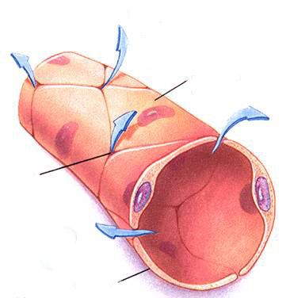

Hipoteza:

Smer gibanja eritrocitov nam bo podala smer gibanja krvnega obtoka.

Dilator alkohol bo razširil premer kapilar, medtem ko jih bo konstriktor nikotin skrčil.

Namen dela:

- razumeti delovanje in pomen kapilarnega krvnega obtoka

- spoznati mehanizme uravnavanja pretoka krvi v kapilarah

- ugotoviti vpliv nikotina in alkohola na pretok krvi v kapilarah

Material:

**A.**

- živa zlata ribica

- deska iz mehkega lesa z luknjo ali petrijevka

- vlažna krpa ali papirnate brisače

- bucike

- vrvica

- mikroskop

- pribor za mikroskopiranje

- čaša z vodo in kapalko

- gaza

**B.**

- secirna igla

- zobotrebci

- kapalke

- kemikalije

- čaša z vodo

- filtrirni papir

KONSTRIKTORJI

adrenalin: 0,01 ali 0,1 % raztopina

nikotin

DILATATORJI

mlečna kislina: 0,1 ali 0,01 % raztopina

acetil holin: 0,001 ali 0,01 % raztopina

natrijev nitrit: 0,01 ali 0,1 % raztopina

alkohol

Postopek dela

**A.**

Na dno enega dela petrijevke smo položili vlažno gazo. Ribico smo vzeli iz akvarija, jo zavili v mokro krpo in položili na gazo v petrijevki tako, da je telo ležalo na mokri podlagi. Rep smo razprostrli po polovici objektnega stekla, ki smo ga dali na drugi del petrijevke, kjer ni gaze. Nanj smo položili drugo polovico objektnega stekla tako, da je bil rep stisnjen med dve stekli in ga riba ni mogla premikati. Od časa do časa smo žival navlažili.

Slika št.1: Priprava ribe za opazovanje krvnega obtoka

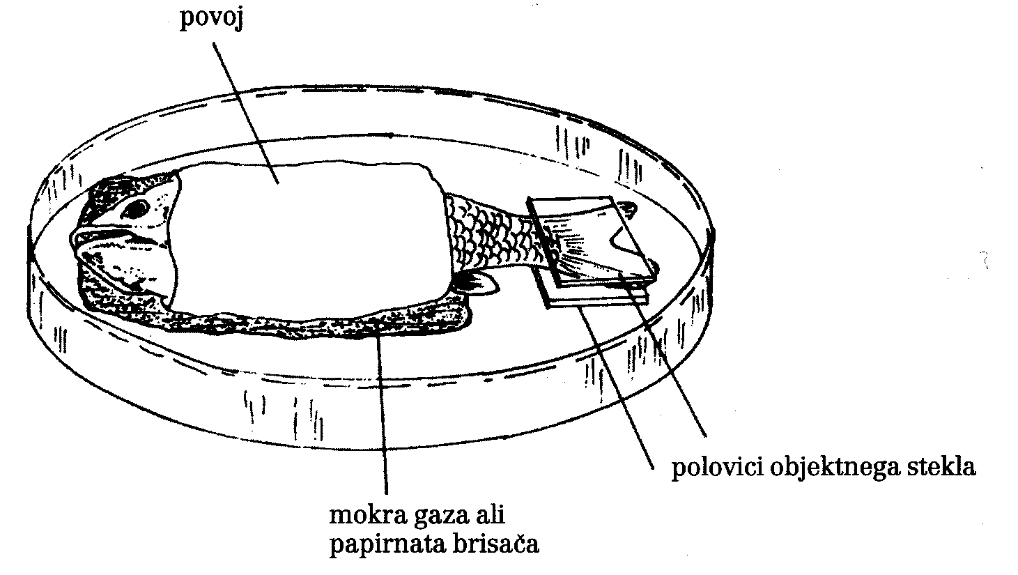

Nato smo ribo naravnali tako, da je svetloba prehajala skozi tanko tkivo repa. Ogledali smo si tkivo pod mikroskopom pod majhno in veliko povečavo. Poiskali smo drobne arterije, drobne vene in kapilare. Razlikovali smo žile različnih velikosti.

**B.**

1. Na repni plavuti ribe smo poiskali ustrezno mesto z bogatim prepletom žil. Poiskali smo ostro sliko in jo pozorno opazovali pod mikroskopom. S pomočjo velikosti rdečih krvničk smo ugotovili premer kapilar.

2. Na opazovano mesto smo kanili 1 ali 2 kapljici kemikalije, ki širi krvne žile. Kapilare smo opazovali 2-5 minut in nato opazovali hitrost toka krvi po nekaj minutah.

3. Repno plavut smo skrbno sprali z vodo, ki je imela sobno temperaturo, nato pa kanili 1 ali 2 kapljici kemikalije, ki oži krvne žile. Opazovali smo spremembo kapilar in hitrosti pretoka skozi kapilare.

Rezultati:

**A. Opazovanje krvnega obtoka v kapilarah**

Eritrociti pri žabi so ovalne oblike in povprečno dolgi 22 mikrometrov, široki 15 mikrometrov in debeli 4 mikrometre. Tudi premer kapilar pri ribi smo ocenili na velikost okoli 20 mikrometrov (glede na velikost vidnega polja in povečavo mikroskopa).

Arterije so žile odvodnice, ki so elastične in močne z debelimi stenami. Hitrost pretoka krvi v njih je hitrejša, ker so pod večjim pritiskom. Pri ribi so vodile od srca proti repni plavuti.

Vene pa so žile dovodnice (vodijo kri do srca). Mišična plast ven je tanjša kot arterijska, kri v venah pa teče počasneje. Pri ribi so vodile od repne plavuti proti srcu.

Stene kapilar so iz ene same plasti celic. Premer kapilar je ravno zadosten, da skoznje prehajajo rdeče krvničke. Na arterijske koncu kapilar je sila krvnega tlaka večja od osmotskega, v venskem delu kapilar pa je obratno. Hitrost pretoka krvi v kapilarah je manjša kot v večjih žilah, ker tu poteka izmenjava snovi.

Smer gibanja krvnega obtoka v kapilarah smo ugotovili na podlagi smeri gibanja eritrocitov. Eritrociti so rdeča krvna telesca. V njih je vezan hemoglobin (to je rdeče dihalno barvilo, ki veže kisik). V eritrocitih smo opazili majhne črne pikice – jedra.

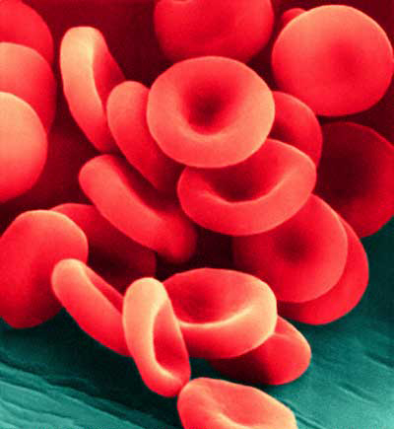

Eritrociti na steni kapilar.

**B. Kemijska kontrola premera kapilar**

Premer kapilar: široke so približno za 3-5 eritrocitov.

Tabela št. 1: Kako kemikalije vplivajo na premer kapilar in hitrost krvnega obtoka

|  |  |  |  |
| --- | --- | --- | --- |
| Kemikalije | Objekt | Premer kapilar | Hitrost krvnega obtoka |
| adrenalin | riba | manjši | počasnejša |
| nikotin | riba | manjši | počasnejša |
| mlečna kislina | riba | večji | hitrejša |
| acetil holin | riba | večji | hitrejša |
| natrijev nitrit | riba | večji | hitrejša |
| alkohol | riba | večji | hitrejša |

Kemične snovi različno vplivajo na premer kapilar in hitrost krvnega obtoka. Nekatere snovi povzročajo širjenje (dilatatorji), druge krčenje krvnih žil (konstriktorji).

Dilatatorji: alkohol, acetilholin, mlečna kislina

Konstriktorji: nikotin, adrenalin

Iz tabele je razvidno, da se kapilare pri dodatku konstriktorjev zožajo, hitrost krvnega obtoka pa postane počasnejša. Pri dodatku dilatatorjev se kapilare razširijo, hitrost krvnega obtoka pa se poveča.

Primeri uporabe konstriktorjev in dilatatorjev v vsakdanjem življenju:

Mlečna kislina, ki je dilatator, povzroči povečanje pretoka krvi, zato je oskrba mišic s kisikom boljša.

Alkohol deluje kot dilatator, torej poveča pretok krvi. Človeku, ki je užival alkohol, je zato topleje in zunanji mraz manj občuti.

Nikotin je konstriktor; žile se pod njegovim vplivom krčijo. Organi so slabše oskrbljeni s kisikom in kadilci so velikokrat bolj bledi v obraz.

Opisani postopki so umetni. Naravno se premer kapilar spreminja glede na temperaturo in tudi glede na fizično aktivnost.

### Literatura

- S.Pevec: Laboratorijsko delo in Navodila za laboratorijsko delo, DZS 1998

- P.Stušek, N.Gogala: Biologija 2 in 3 Funkcionalna anatomija s fiziologijo, DZS 2000

- http://www.kvarkadabra.net/index.html?/vprasanja/teksti/eritrocit.htm

- http://distance.stcc.edu/AandP/AP/AP2pages/Units18to20/vessels/capillar.htm